

**170E**

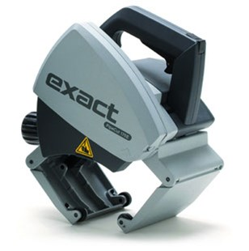

De 170E is het slimme broertje van de 170

• Motor 1200 watt

• Gewicht slechts 5,7 kg

• Toerental onbelast variabel 1600-3500 min-1

• Voltage 230V / 50-60 Hz

• Blad ø 140 mm

• Voor pijpen ø 15 - 170 mm

• Maximale wanddikte pijp staal 8 mm

• Maximale wanddikte pijp kunststof 14 mm

